**Вычислительная геометрия. Вычисление площади произвольного многоугольника.**

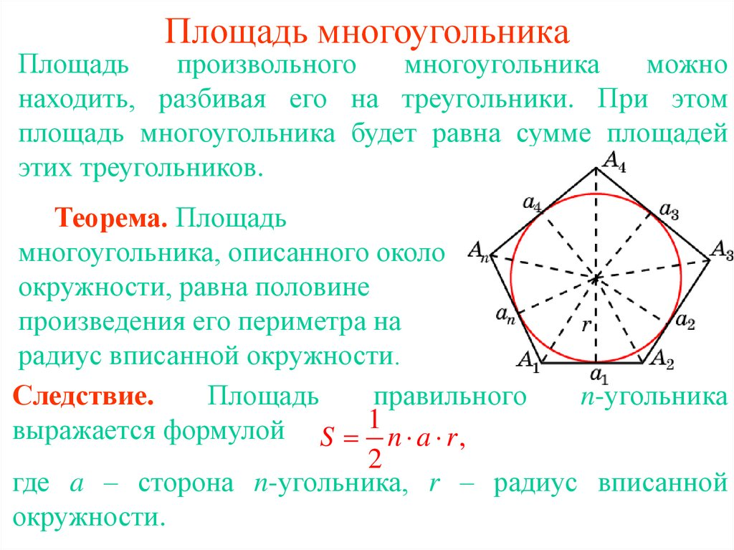

Площадь произвольного многоугольника с вершинами *p*0, *p*1, …, *pn*-1, перечисленными в порядке его обхода против часовой стрелки, можно вычислить как сумму ориентированных площадей треугольников, образованных векторами *pi*и *pi*+1, *i* = 0, …, *n* – 1; *i* + 1 вычисляется по модулю *n*.

Выпуклость многоугольника с вершинами *p*0, *p*1, …, *pn*-1, перечисленными в порядке его обхода, легко проверить с помощью сравнения знаков косого произведения пар векторов (*pi*+1 – *pi*) и (*pi*+2 – *pi*+1), *i* = 0, …, *n* – 1; *i* + 1 и *i* + 2 вычисляются по модулю *n*. В случае выпуклого многоугольника знаки у всех указанных произведений совпадают (если мы знаем направление обхода, то знак косых произведений для выпуклого многоугольника определен: при обходе по часовой стрелке произведения отрицательны, а против часовой стрелки — положительны).

На этом способы полезного применения косого произведения отнюдь не исчерпаны.

Выпуклая оболочка множества *N* точек плоскости

Задача состоит в том, чтобы перечислить все точки, принадлежащие границе выпуклой оболочки заданного множества точек, в порядке ее обхода, например, против часовой стрелки (в некоторых задачах требуется перечислить только угловые точки). Для эффективного решения этой задачи существует несколько различных алгоритмов. Приведем наиболее простую реализацию одного из них — алгоритма Джарвиса.

Перечисление точек искомой границы выпуклого многоугольника начнем с правой нижней точки, которая заведомо принадлежит границе выпуклой оболочки. Обозначим ее координаты (*x*0, *y*0). Следующей, при указанном порядке обхода, будет точка (*x*1, *y*1), для которой угол между осью OX и вектором (*x*0, *y*0)‑(*x*1, *y*1) минимален. Если таких точек несколько, то угловой в многоугольнике станет точка, для которой длина вектора (*x*0, *y*0)‑(*x*1, *y*1) максимальна, а следующей точкой, принадлежащей выпуклой оболочке — та, длина вектора у которой минимальна (таким образом наш выбор будет зависеть от конкретной постановки задачи). Для нахождения следующей точки значения углов между векторами вычислять необязательно. Мы опять можем воспользоваться понятием знака векторного произведения. Пусть, далее, мы уже нашли *i*‑ю вершину выпуклой оболочки (*xi*, *yi*). Тогда, (*i* + 1)-я точка есть такая точка, еще не вошедшая в выпуклую оболочку, для которой угол между вектором (*xi*‑1, *yi*‑1)‑(*xi*, *yi*) и вектором (*xi*, *yi*)‑(*xi*+1, *yi*+1) минимален, при минимальной длине вектора (*xi*, *yi*)‑(*xi*+1, *yi*+1) среди всех векторов с таким углом. Заметим, что для всех остальных точек (*x*, *y*), вектор (*xi*, *yi*)‑(*x*, *y*) будет лежать вне угла, образованного указанными векторами, левее него. Тогда векторное произведение (*xi*+1 – *xi*)(*y* – *yi*) – (*yi*+1 – *yi*)(*x* – *xi*) ³ 0, для любой точки (*x*, *y*), еще не вошедшей в границу выпуклой оболочки. Следовательно, мы можем сначала считать следующей, (*i* + 1)‑ой, любую, еще не вошедшую в выпуклую оболочку, точку, а затем, вычисляем указанное выражение для остальных “свободных” точек (*х*, *y*). Если для одной из них (*xi*+1 – *xi*)(*y* – *yi*) – (*yi*+1 – *yi*)(*x* – *xi*) < 0, считаем следующей ее и продолжаем проверку остальных точек (аналогично алгоритму поиска минимального элемента в массиве). Если же значение выражения равно 0, то сравниваем квадраты длин векторов, а именно (*xi*+1 – *xi*)2 + (*yi*+1– *yi*)2 и (*x* – *xi*)2 + (*y* – *yi*)2.